Wprowadzenie do ASP.NET

Opis:

ASP.NET – stworzona przez firmę Microsoft platforma przeznaczona do tworzenia różnorodnych aplikacji internetowych oraz aplikacji typu XML Web Services.

Strony tworzone w powyższym framework’u są uruchamiane na serwerze, który generuje treści widoków w językach (HTML, CSS, WML) interpretowanych przez popularne przeglądarki. Użycie wątkowo-kierowanego modelu programistycznego rodzielającego warstwy logiki i prezentacji, poprawia wydajność działania aplikacji. Logika programu tworzona jest natomiast przy użyciu dowolnego języka wspierającego technologię .NET np. C# czy Visual Basic.

Podczas tworzenia projektu programista może zdecydować się na użycie wzorca MVC. Połączenie platformy oraz wzorca pozwala na tworzenie efektywnych i uporządkowanych aplikacji.

Technologie składające się na ASP.NET

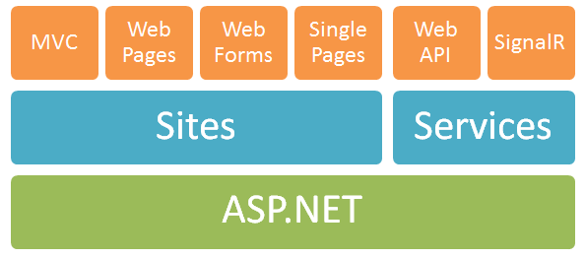

Tworzenie aplikacji z wykorzystaniem ASP.NET:

Aby rozpocząć przygodę z ASP.NET należy zainstalować i uruchomić Visual Studio Enterprise 2015 z .NET Framework 4.5.2 .

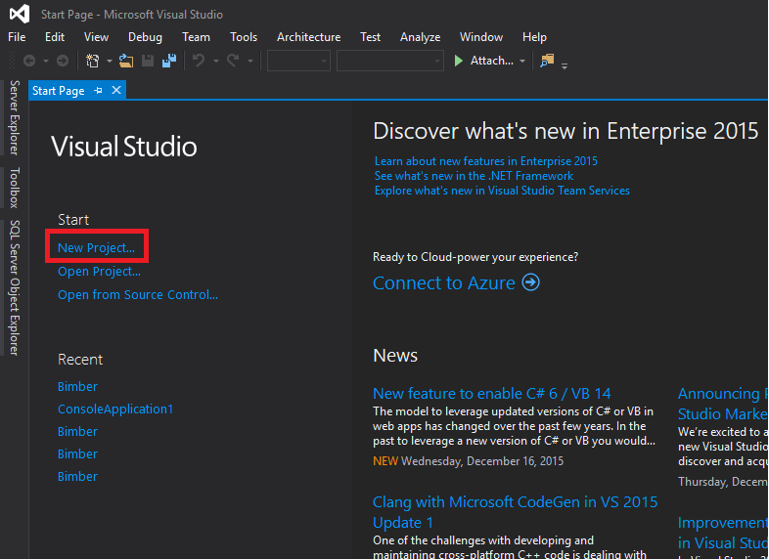

W uruchomionym uprzednio środowisku należy kliknąć opcję „New Project”.

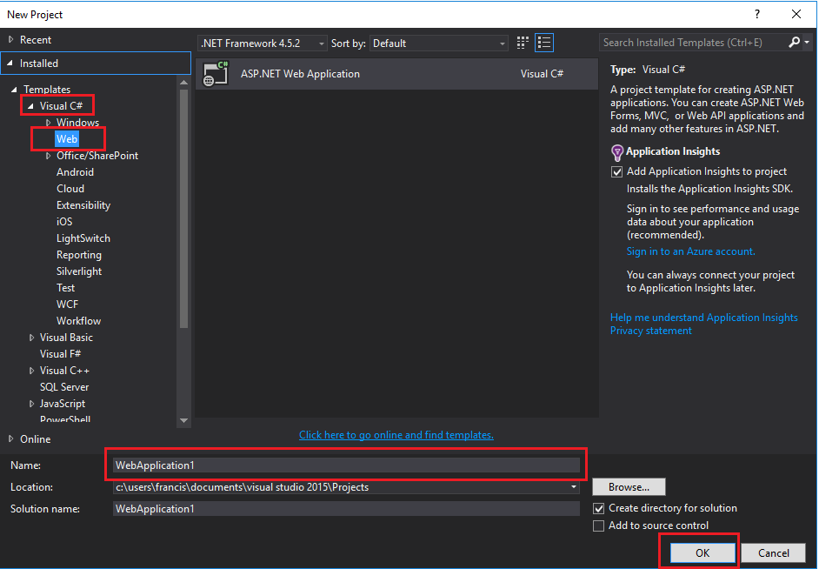

Następnie wybrać zakładkę Visual C#, zaznaczyć opcję „Web”, zmienić nazwę projektu oraz zatwierdzić wybrane parametry naciskając przycisk „Ok”.

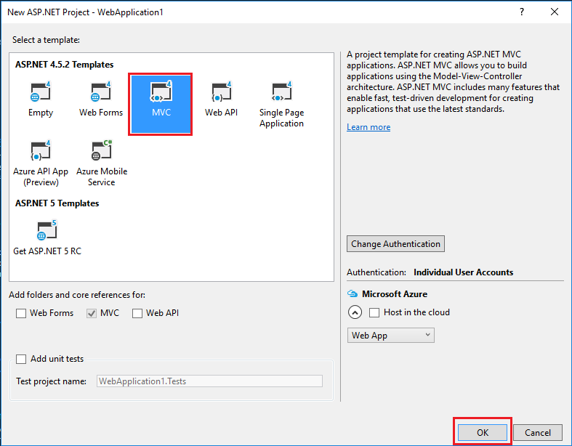

Na koniec należy posłużyć się oknem dialogowym ASP.Net Project i zaznaczyć opcję MVC. Spowoduje to wygenerowanie podstawowego projektu opartego o wzorzec MVC.

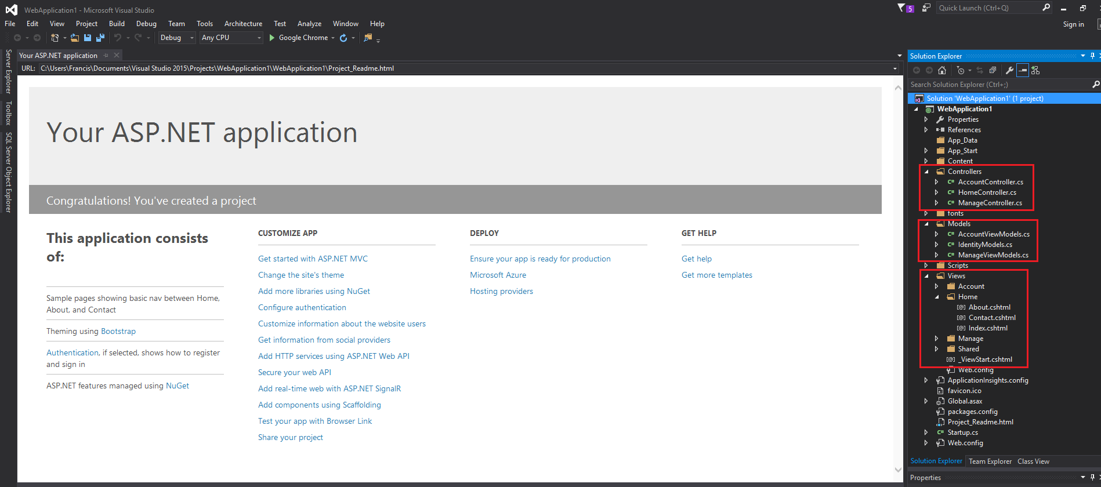

Jak można zauważyć na powyższym obrazku, w drzewie projektu pojawiły się katalogi zawierające odpowiednio: kontrolery, modele oraz widoki naszej nowej aplikacji internetowej.

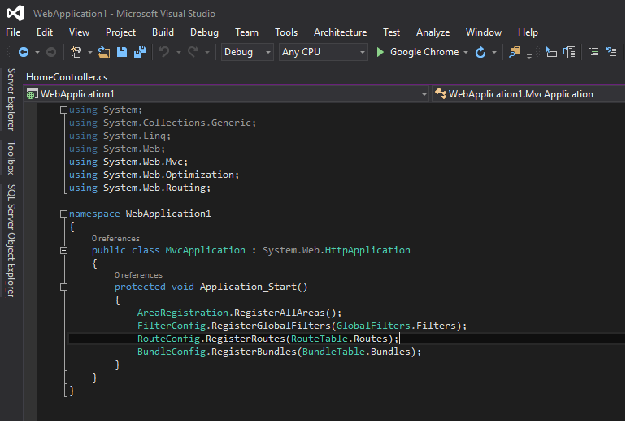

Metoda Application_Start() jest to metoda od której programy rozpoczyna swoją pracę. Może ona posłużyć jak wstępna konfiguracja aplikacji np. ustawiająca klasę inicjalizującą bazę danych.

Aby uruchomić projekt należy nacisnąć klawisz F5.

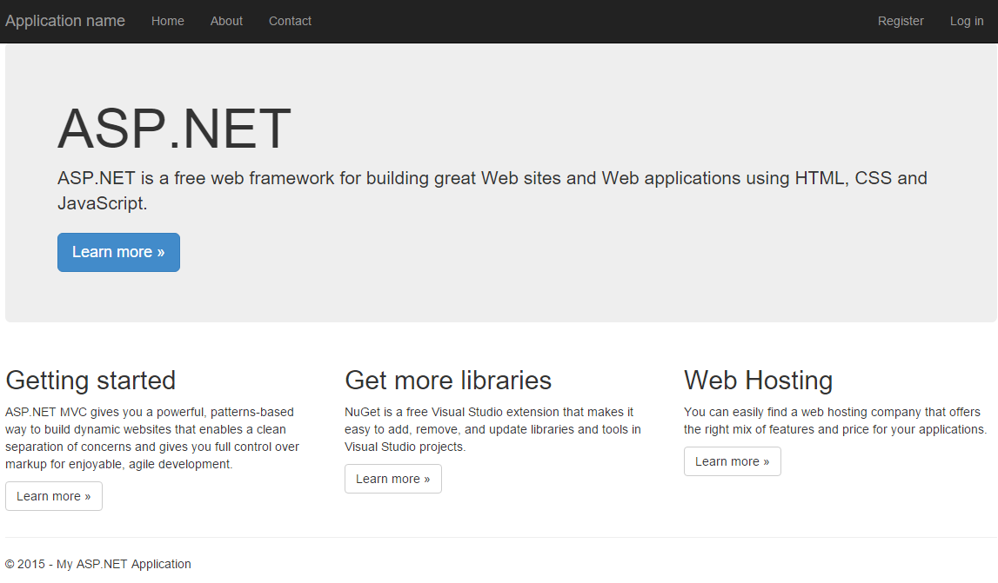

Visual Studio używa domyślnego szablonu projektu dla ASP.NET MVC, który tworzy podstawowy szkielet aplikacji internetowej. Szablony bardzo przydają się podczas rozpoczynania projektu, ponieważ szkielet taki można dowolnej zmienić dostosowując go do własnych potrzeb.

Rozwiązywany problem:

Obecnie na rynku nie istnieje aplikacja umożliwiająca organizowanie imprezy, spotkań dla znajomych lub poznawanie nowych osób. W związku z powyższym postanowiłem podjąć się stworzenia systemu posiadającego powyższe ogólnie wymienione funkcje.

Korzystanie z systemu odbywa się za pomocą aplikacji dostępnej na wszystkie popularne platformy mobilne. Użytkownik po zalogowaniu się za pomocą Facebook API może:

1. Przeszukać aktualne wydarzenia popularnych klubów lub innych użytkowników
2. Dołączyć do wydarzenia
3. Stworzyć swoje własne wydarzenie składające się z:
   1. Miejsca imprezy
   2. Zaproszonych użytkowników
   3. Godziny startu
4. Stworzyć grupę znajomych, w której może prowadzić konwersację z innymi użytkownikami
5. Dołączyć do istniejącej grupy
6. Prowadzić prywatną tekstową rozmowę ze znajomym lub nieznajomym użytkownikiem po jego akceptacji.
7. Przeglądać profile znajomych
8. Przeglądać zdjęcia nieznajomych osób i proponować im spotkanie (wyszukiwanie osób wyświetlanych w tej opcji ograniczone jest promieniem poszukiwania np. 20 km)
9. Ustawić swoje preferencje
10. Wylogować się
11. Usunąć konto

Opis oprogramowania:

Dusk jest systemem składającym się z serwera stworzonego w technologii ASP.NET, bazy danych MS SQL oraz klientów mobilnych (Android, IOS, Windows Phone).

Ogólny schemat systemu:

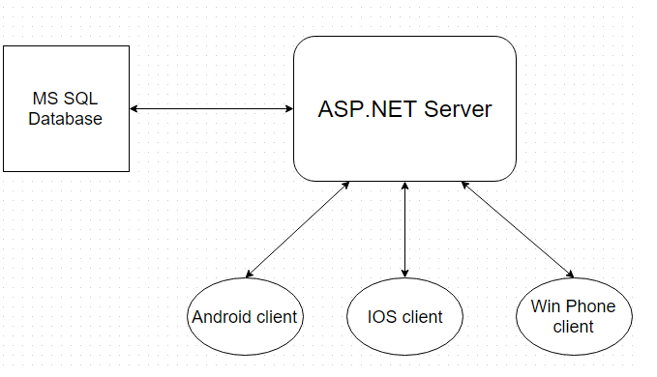

Komunikacja pomiędzy serwerem i klientami możliwa jest dzięki udostępnieniu Web API. Dzięki temu rozwiązaniu w zasadzie za całą logikę odpowiedzialny jest serwer, co z kolei powoduje o wiele mniejsze obciążenie urządzeń klienckich.

W budowaniu bazy danych wybrałem podejście Code First oraz zastosowanie Entity Framework 6.

ORM pozwala mi w przystępny sposób tworzyć logikę zarządzania bazą danych, a także stworzyć operacje CRUD.

Literatura: